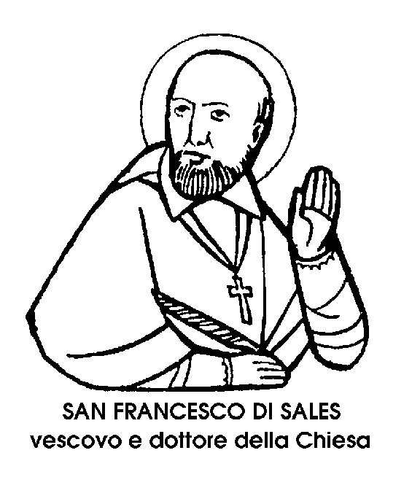2
4 gennaio

San Francesco di Sales
Vescovo del XVII secolo

II dies natalis, il giorno cioè della morte di questo Santo, la cui memoria è segnata come obbligatoria nel Calendario universale della Chiesa, fu il 28 dicembre del 1622, a Lione. Un anno dopo, il 24 gennaio, la sue spoglia venne trasferita ad Annecy. Dopo la canonizzazione, nel 1665, la festa di San Francesco di Sales venne fissata al 29 gennaio, e soltanto adesso, con la riforma del Calendario è state preferita la data della sue traslazione, cioè, come abbiamo detto, il 24 gennaio.
Si narra che la penna di San Francesco di Sales un giorno si fosse spuntata. II grande controversista non si spazientì per così poco. Se l'accostò al cuore, e la penna riprese a scrivere regolarmente. Questo episodio, se non è vero, è per lo meno bene inventato, perché definisce in maniera perfetta lo stile di San Francesco di Sales.
Egli nacque nel 1567, primogenito del Signor di Boisy, in una delle più antiche e nobili famiglie Savoiarde. Studiò all'Università di Parigi e poi in quella di Padova, dove ricevette con grande lode il berretto dottorale. Tornato in patria, fu nominato avvocato del Senato di Chambéry.
Ma la sua vocazione era per la vita ecclesiastica, nella quale entrò a 26 anni, dandosi subito all'apostolato cattolico nei paesi protestanti. Si mise a pubblicare fogli volanti, che appiccicava ai muri delle case e che faceva circolare tra la popolazione. Per questo fatto egli fu considerato il primo giornalista, ed è stato dato, in seguito, come Santo protettore ai giornalisti e agli scrittori cattolici. Eletto prima Vescovo coadiutore e poi Vescovo effettivo di Ginevra, città quasi completamente calvinista, si trovò continuamente in controversia con ogni tipo di avversario. I suoi scritti gli valsero il titolo di Dottore della Chiesa e insieme la fame di grande scrittore. Nella letteratura francese la prose di San Francesco di Sales viene citata e additata, per la duttilità, per la delicatezza, per la vivacità d'immagini, la ricchezza delle espressioni. Le sue due opere intitolate Introduzione alla vita devota e Trattato dell'amore di Dio vengono considerate due testi fondamentali della letteratura religiosa di tutti i tempi. La devozione di San Francesco di Sales non ha nulla di formalistico o di convenzionale: è davvero l'intimo e caldo riflesso del più sincero amore di Dio. E quello dell'amore di Dio fu l'argomento col quale non vinse, ma convince i suoi avversari e persino i suoi persecutori. Si capisce come un uomo di tal finezza e di tal delicatezza fosse anche un direttore spirituale ineguagliabile. Guidò infatti, verve l'amore di Dio, Maria dell'lncarnazione e specialmente Giovanna Francesca Chantal, fondatrice della Visitazione. L'11 dicembre 1622 ebbe l'ultimo colloquio con la sue penitente, a Lione, dove morì, come abbiamo detto, il 28 dello stesso mese.

San Babila
Vescovo e Martire del III secolo

San Babila era Vescovo di Antiochia, successore quindi di San Pietro, il quale ebbe, nella metropoli della Siria Ia sue prima «cattedra », precedente a quella romana. In quegli anni, prima della metà del III secolo, I'Impero era retto da Filippo, associato nel governo con Giordano, detto il Pio. Filippo, come la moglie Severa, era, o almeno si diceva, cristiano. Come pegno di alleanza tra i due Augusti, Giordano aveva affidato a Filippo il proprio figlio giovinetto. Ma ad un certo momento, per motivi politici, Filippo fece uccidere l'innocente ostaggio affidato alle sue mani. Dopo questo scabroso episodio, per la Pasqua dell'anno 244, Filippo e Severa giunsero ad Antiochia, ed entrarono nella chiesa dove il Vescovo Babila stava per cominciare le cerimonie del Sabato Santo. Prima di salire alI'altare, San Babila si fece davanti all'lmperatore fedifrago e omicida, rimproverandogli, pacatamente ma fermamente, la sue gravissima colpa. Lo invitò poi a passare in un'altra parse della chiesa: quella destinata ai pubblici peccatori in attesa della penitenza. II gesto del Vescovo dovette apparire ai contemporanei di un'audacia sconcertante. Tra i pagani, nessuno avrebbe osato, non diciamo compiere, ma neppur concepire un passo simile contro la figura onnipotente e quasi divine di un Imperatore.
Si ebbero seri timori per la salute terrena delI'indifeso Vescovo di Antiochia, invece davanti a lui l'lmperatore Filippo piegò il capo - non si sa se per convenienza o per vero pentimento - accettando in silenzio la penitenza impostagli. Così il gesto di San Babila suscitò larga eco e fu registrato dagli scrittori cristiani di quel tempo e del seguente.
Questo episodio è l'unico che conosciamo con certezza della vita del Vescovo antiocheno. Prima non si sa nulla di lui; dopo, si conosce solo la sua morte. Quando al cristiano, anche se peccatore, Imperatore Filippo successe con la violenza il pagano Imperatore Decio, una spietata persecuzione s'abbatté sulla Chiesa. II Vescovo di Antiochia, che aveva osato riprovare un Imperatore romano, fu tra i primi ad essere arrestato, nel 250.
E in prigione poco dopo morì, a causa dei maltrattamenti. Morendo, volle essere sepolto con le sue catene di prigioniero, come se fosse quello il più prezioso monile e il più bell'ornamento per un Vescovo.
La sua storia ha un seguito curioso, perché Babila è il primo Santo di cui si ricordi una traslazione di reliquie. Fino allora i corpi dei testimoni di Cristo erano restati immobili nelle loro venerate sepolture. Dopo San Babila, una grande peregrinazione di reliquie accenderà in tutto il mondo focolai di fede.
Cent'anni dopo la morte, i suoi resti vennero trasportati da Antiochia nella non lontana Dafni dove era sorto un grande Tempio in onore di Apollo, celebre in tutto il mondo antico. E al Tempio pagano fu contrapposta così la chiesa cristiana, costruita sulle reliquie di San Babila.
L'Imperatore Giuliano l'Apostata fece riportare i resti di San Babila ad Antiochia. Ma nella notte, il fulmine incendiò il Tempio e distrusse il simulacro di Apollo. Più tardi si disse che le reliquie del venerato Vescovo di Antiochia trovarono definitivo rifugio a Cremona, in Lombardia.

Beata Paola Gambara
Vedova del XVI secolo

Quando la concubina di Luigi Costa, conte di Binasco, si ammalò gravemente, la contessa Paola non ebbe che un pensiero: curare e assistere quella donna che il marito aveva avuto l'impudenza di introdurre e ospitare sotto lo stesso tetto coniugale. Ripagava così male con bene, e dopo aver sofferto le più cocenti umiliazioni che una moglie possa provare, dava prova di una generosità veramente soprannaturale, alleviando le sofferenze della rivale, assistendola anche spiritualmente nella malattia, aiutandola nel ravvedimento, restandole vicino fino alla consolata e rasserenata morte. Non crediamo che siano molte le donne capaci di una simile nobiltà d'animo, e l'episodio, che potremmo chiamare « la vendetta della Contessa », misura perfettamente l'altezza spirituale della Beata Paola Gambara, bresciana, e il suo ascendente sulle anime, anche le più difficili, per condurle al bene.
Anch'ella, nata nel 1473, era stata una di quelle fanciulle maritate dai genitori, se non per forza, senza eccessiva convinzione: per convenienza mondana, ma non per intima vocazione. La vocazione di Paola, semmai, sarebbe stata quella per la vita religiosa, e fin da bambina aveva manifestato il suo desiderio di staccarsi dal mondo, la sua ricerca di solitudine e di preghiera.
Sposata al conte Luigi Costa, si abbandonò per un periodo di tempo alle distrazioni e ai piaceri, seguendo l'esempio del marito. Ma l'arrestarono, su quella strada, le parole del Beato Angelo Carletti, di Chivasso, grande teologo Francescano, e delicatissimo autore di quella Somma dei casi di coscienza passata alla storia come Summa Angelica.
Da allora Paola visse nel palazzo comitale come in un convento, o almeno in una casa di quelle Terziarie francescane di cui, per consiglio del Beato Carletti, aveva indossato l'abito. Lasciò che il marito - al quale del resto aveva dato un figlio quando aveva quindici anni - seguitasse la sua vita disordinata, e abbiamo visto fino a qual punto spingesse la sua pazienza e la sua sopportazione.
Sapeva che avrebbe vinto lei, con la dolcezza e con l'esempio. E infatti vinse anche il marito, come aveva vinto la sua concubina, convertendolo a vita virtuosa e benefica, che a sua volta permise a lei di moltiplicare le opere buone e di professare pratiche di spirituale perfezione.
Restò vedova, ancora non vecchia, e gli ulti" mi anni della sua vita la videro serva premurosa dei poveri e dei bisognosi, e austera penitente, infiammata dalla meditazione continua della Passione di Gesù.

La famiglia bresciana dei Gambara è nota per molti illustri personaggi. C'è una celebre poetessa del Cinquecento, Veronica; un esimio prelato, il Cardinale Gianfrancesco; un pittore, Lattanzio; un poeta e umanista, Lorenzo. Con Paola Gambara, morta nel 1515, beatificata nel 1845, si è aggiunto alla famiglia un altro titolo di gloria. II più alto.

